

Einladung zum Workshop

Von XY bis XX: Gesundheit verstehen –
geschlechtersensibel, mikroimmuntherapeutisch & ganzheitlich

in Wien
am 29. November 2025
Referent: Herr Dr. med. univ. Walter Wührer

Sehr geehrte Damen und Herren, liebe MikroimmuntherapeutInnen,
geschlechtersensible Medizin gewinnt zunehmend an Bedeutung, da u.a. biologische, hormonelle und psycho-soziale Unterschiede zwischen Männern und Frauen die Entstehung, den Verlauf und die Therapie vieler Erkrankungen beeinflussen – und das nicht nur bei Herzinfarkten. In diesem Seminar werden zentrale Krankheitsbilder mit hoher klinischer Relevanz beleuchtet: Herz-Kreislauferkrankungen, Klimakterium, Osteoporose, Endometriose sowie Autoimmunerkrankungen wie Hashimoto oder rheumatische Leiden. Ein besonderes Augenmerk gilt dem Einfluss viraler Infektionen auf das onkologische Geschehen, insbesondere bei HPV-assoziierten Karzinomen. Ebenso werden Mamma-Ca, Prostata-Ca und Darmkrebs besprochen. Darüber hinaus wird die Rolle von Gender-Aspekten bei Depressionen diskutiert.
Die Mikroimmuntherapie ist ein nachhaltiger und komplementärer Ansatz, der sich nahtlos in ein ganzheitliches Therapiekonzept integrieren lässt. Praxisnahe Fallbesprechungen bieten den Teilnehmenden konkrete Impulse für eine personalisierte, gendersensible Patientenversorgung mit der Mikroimmuntherapie als Ergänzung. Nutzen Sie die Gelegenheit, Ihr Wissen zu erweitern und sich mit FachkollegInnen auszutauschen

Themenschwerpunkte:
- Immunsysteme von Männern & Frauen
- Herz-Kreislauferkrankungen
- Klimakterium
- Osteoporose
- Endometriose
- Autoimmunerkrankungen: Hashimoto, rheumatische Erkrankungen usw.
- Onkologie: virale Infektionen; Mamma-Ca; Prostata-Ca, Darmkrebs
- Depressionen & Gender
- Zusammenfassung – Gibt es Unterschiede zwischen den Immunsystemen von Männern und Frauen?!
- Fallbesprechungen
- Mikroimmuntherapie und weitere Therapiemöglichkeiten
- Praxisfälle & Diskussion

Anbei finden Sie das Programm mit den relevanten Daten und Anmeldeformular.
Wir würden uns sehr freuen, Sie in Wien begrüßen zu können.

Mit herzlichen Grüßen,

Jana Stümke
Netzwerk Mikroimmuntherapie
Programm

Von XY bis XX: Gesundheit verstehen –
geschlechtersensibel, mikroimmuntherapeutisch & ganzheitlich
Referent: Dr. med. univ. Walter Wührer

9:00 – 11:00 Uhr
- Immunsysteme von Männern & Frauen
  - Gemeinsamkeiten & Unterschiede bei Immunreaktionen
  - Einfluss von Hormonen
  - Einfluss von Menstruationszyklus &. Schwangerschaft
- Herz-Kreislauferkrankungen

11:00-11:30 Uhr: Kaffeepause
11:30-13:00 Uhr
- Klimakterium der Frau & „Wechseljahre“ des Mannes
  - u.a. Einfluss des Klimakteriums auf die Kognition
- Osteoporose
- Endometriose
- Autoimmunerkrankungen
  - Hashimoto
  - rheumatische Erkrankungen usw.

13:00-14:15 Uhr: Gemeinsames Mittagessen

14:30-16:00 Uhr
- Onkologie
  - virale Infektionen als Einflussfaktor auf Krebsgeschehen
  - Mamma-Ca
  - Prostata-Ca, Darmkrebs
- Depressionen & Gender

16:00-16:30 Uhr: Kaffeepause
16:30-18:30 Uhr
- Zusammenfassung – Gibt es Unterschiede zwischen den Immunsystemen von Männern und Frauen?!
  - Konsequenzen für das Behandlungskonzept
- Fallbesprechungen
Teilnahmegebühr: 220, - € / MeGeMIT Mitglieder: 198,-€ (einschließlich Skripte, Kaffee- & Mittagspause) ist bei Anmeldung zu zahlen.

Überweisung bitte an:

MeGeMIT: Bank Austria
IBAN: AT 1912 0001 0005 6356 76
BIC: BKAUATWW

Anmeldung: Schriftliche Anmeldung unbedingt erforderlich!
Bitte benutzen Sie entweder das beigefügte Faxformular oder senden Sie uns Ihre Anmeldung per E-Mail an: jana.stuemke@labolife.com.

Seminarort & Übernachtungsmöglichkeit:
Springer Schlössl
Tivoligasse 73
A-1120 Wien
Tel: +43 01/ 81 33 92 935
http://www.springer-schloessl.at/de/

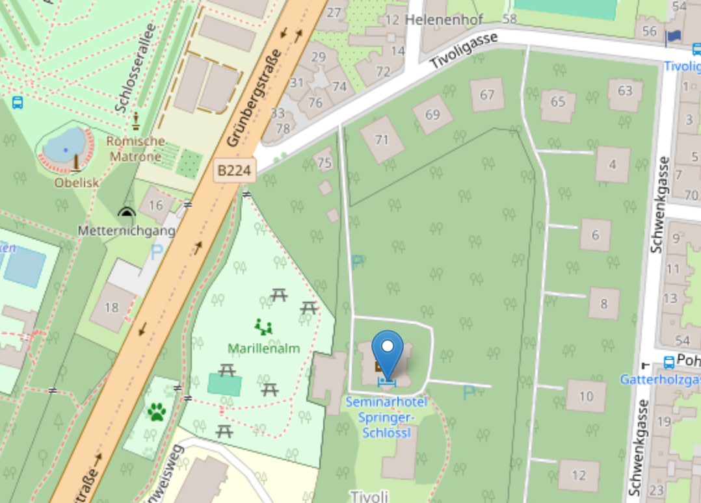
Anfahrtsbeschreibung zum Seminarort:

Übernachtungsmöglichkeit:
Springer Schlössl
Tivoligasse 73
A-1120 Wien
Tel: +43 01/ 81 33 92 935
http://www.springer-schloessl.at/de/

Reservierung durch Sie selbst!

ANMELDUNG

Fax: +43 (0) 1/ 25330336628

E-Mail: jana.stuemke@labolife.com

Ich melde mich für die Veranstaltung am 29. November 2025 verbindlich an:

Mikroimmuntherapie Workshop in Wien:
Von XY bis XX: Gesundheit verstehen –
geschlechtersensibel, mikroimmuntherapeutisch & ganzheitlich

Name, Vorname: ..............................................................................................

Adresse: .............................................................................................................

Telefon: ..............................................................................................................

E-Mail: ................................................................................................................

Fachrichtung: ...................................................................................................

Unverträglichkeiten/Präferenzen (z. B. vegan etc.): ................................

..............................................................................................................................

Datum: Unterschrift:

Anmeldemodus
Sie können bei uns schriftlich buchen. Hierzu sind folgende Schritte notwendig:
1. Sie faxen oder mailen dieses von Ihnen unterschriebene Anmeldeformular an uns.
2. Anschließend erhalten Sie die Voranmeldung und die Rechnung.
3. Nun überweisen Sie den Betrag innerhalb von 10 Tagen auf unser Konto.
4. Nach Eingang des Betrages auf unserem Konto ist die Anmeldung fixiert.

STORNOBEDINGUNGEN
Wird das Seminar vom Teilnehmer bis 30 Tage vor Seminarbeginn abgesagt, werden 100% rückerstattet.
Bei 15 Tagen vor Seminarbeginn 50%, bei 0-14 Tagen vor Seminarbeginn 0% (evtl. anfallende Kosten gehen zu Lasten des Empfängers).

